附件6
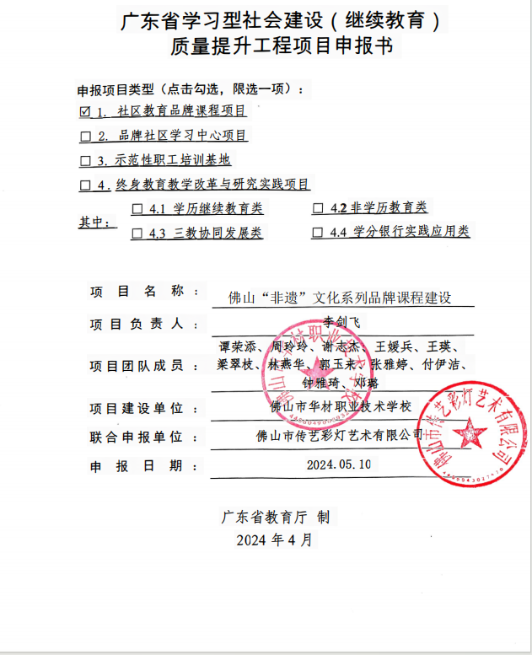
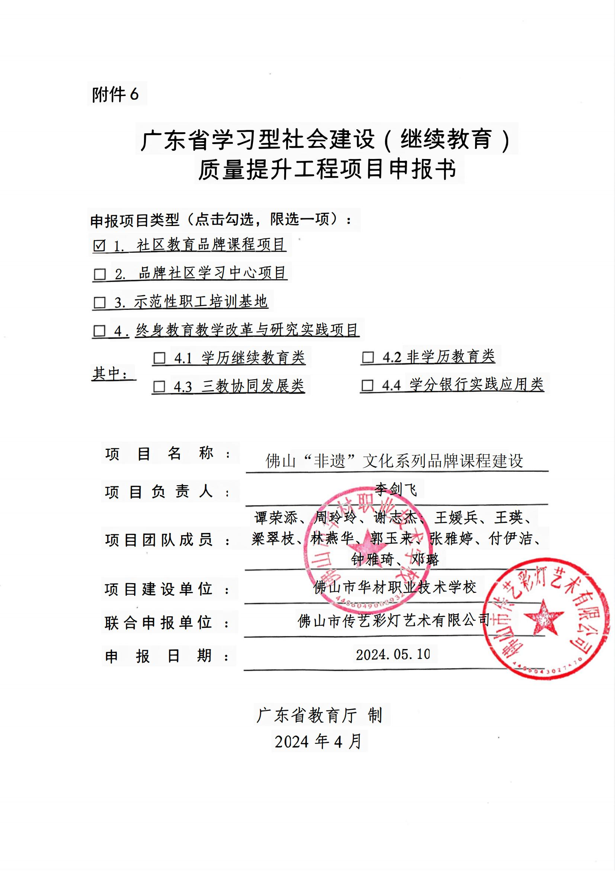

填写要求

- 请对照项目申报指南认真填写，规定字数限制应在规定范围内填写。
- 申报内容应不包含涉密内容。
- 所有填报内容请按仿宋字体、四号字号、行间距18-20磅规范填写。
- 请不要改变申报表格样式，保持申报书整体整洁美观。
- 如涉及外文词语，第一次出现时用全称，第二次出现时可以使用简称。
- 所申报内容应承诺不存在知识产权侵权等问题，如发生知识产权侵权问题，一律后果由项目负责人及申报单位承担。

一、项目建设团队
1.项目负责人情况
姓名 | 李剑飞 | 性别 | 女 | 出生年月 | 1978.08
部门职务 | 艺术部 |  |  | 专业技术职务 | 工艺美术讲师
学历 | 本科 | 学位 | 硕士 | 手机号码 | 18022217227
通讯地址  及邮编 | 佛山市禅城区丝织路25号（528000）
工作简历  （重点填写与项目建设相关的经历） | - 自2006年起，本人在佛山市华材职业技术学院担任教职，持有二级广告设计师、高级商业美工以及国家职业技能鉴定考评员等多项职称。此外，还具备美术3+证书资格考官认证。2014年至今，本人一直致力于推广佛山非遗彩灯和剪纸文化教育。  2、本人成功地促成了佛山民间艺术社与校企的合作，共同开展非遗师傅同堂教学，引领着学生深入学习和传承佛山彩灯特种工艺。这一合作已经组织了18批次，共计450名学生参与了“社中校”工学结合课程实践。通过校企合作，我们开发了超过40个传统技艺项目，并推广了企业合作的传统技艺创业项目。其中，2022年的翠湖绿洲（山景）——山海经项目特别引人注目。我们将传统文化融入设计，以彩灯和剪纸的形式装饰室内空间，为项目增添了独特的艺术氛围。过去五年中，在行业企业一线工作超过一年。  3、注重“非遗”文化的传承与创新，通过校企合作开发传统技艺项目，不断优化已出版的《佛山剪纸制作与创新》、《佛山彩灯制作与创新》课程教材。2023年编写彩灯劳动课程内容参编广东人民出版社出版《劳动教育》（中职）。  4、本人是佛山彩灯“非遗”技艺传承人林燕华的弟子。最近几年超过20次组织及参与工作坊与培训活动，参与人数达数千人次。通过演示、体验和互动等创新方式，将“非遗”文化融入社区居民群众的生活，实现了“非遗”文化的“活态”传承。
主要学术、教研成果 | 1、教材教参5本：  1.1、主编国家“十二五”精品课程规划教材《创意速写》;  1.2、主编活页式校本教材《彩灯制作与创新》;  1.3、副主编《CorelDRAW X6从入门到精通》  1.4、副主编《劳动教育-中职版》;  1.5、参编《色彩写生》。  2、课题研究2项：  2.1、参与结题的省级课题《佛山优秀传统文化融入中等职业教育的实践研究》（排名第三）。  2.2、参与市级在研课题《劳动教育课程开发与实践基地协同建设研究》（排名第三）。  3、教科研成果：参与《社中校》模式职业教育项目，获禅城区一等奖、佛山市二等奖，主责课程实践优化（排名第三）。  4、专利授权（共 11 项：实用新型专利4项，外观设计专利7项）  4.1、四项实用新型专利：《护手器》《卡位插座》《上链风扇》、《一种藤椅》。  4.2、七项外观设计专利：《二十四节气灯》系列（立春、立秋等）、《餐盘》、《床头柜》、《电视柜》、《休闲沙发》、《椅子（一椅以义）》。  5、学术论文4篇，独撰，1篇被 CPCI-SSHL收录：  5.1、《砖语——以砖为媒体的实践与探索》（《现代装饰·理论》）；  5.2、《勒·柯布西耶的建筑与绘画的关系》（《东方藏品》）；  5.3、《佛山彩灯的艺术特色》（CPCI-SSH数据库收录，获得国际会议一等奖）  5.4、《核心素养导向的校本教材课程开发案例研究》（佛山教育学会年度会议一等奖）。  6、学生在技能竞赛中获奖49人次，包括国家、省、市级奖项。个人16次荣获优秀指导教师奖。  7、专业建设：参与“双精准”工美示范专业校企项目，主导民艺工作室实训基地建设与管理。

2.项目团队成员情况
序号 | 姓名 | 性别 | 出生年月 | 单位 | 职务 | 职称
1 | 谭荣添 | 男 | 1968.09 | 佛山市华材职业技术学校 | 艺术专业部主任 | 高级讲师
2 | 周玲玲 | 女 | 1980.01 | 佛山市华材职业技术学校 | 教师 | 讲师
3 | 谢志杰 | 男 | 1981.08 | 佛山市华材职业技术学校 | 科长 | 高级讲师
4 | 王媛兵 | 女 | 1972.04 | 佛山市华材职业技术学校 | 教师 | 高级讲师
5 | 王瑛 | 女 | 1985.05 | 佛山市华材职业技术学校 | 科长 | 讲师
6 | 梁翠枝 | 女 | 1982.02 | 佛山市华材职业技术学校 | 教务处副主任 | 讲师
7 | 林燕华 | 女 | 1960.07 | 佛山市传艺彩灯艺术有限公司 | 主管，佛山彩灯市级非遗传承人 | 工艺美术师
8 | 郭玉来 | 男 | 1979.02 | 佛山正统工艺美术有限公司 | 车间主任，佛山彩灯民间艺人 | 助理工艺美术师
9 | 张雅婷 | 女 | 1998.03 | 佛山市华材职业技术学校 | 教师 | 助教
10 | 付伊洁 | 女 | 1984.04 | 佛山市华材职业技术学校 | 教师 | 讲师
11 | 钟雅琦 | 女 | 2000.04 | 佛山市华材职业技术学校 | 教师 | 助教
12 | 邓璐 | 女 | 1997.08 | 佛山市华材职业技术学校 | 教师 | 助教

3.项目团队分工及特色
序号 | 分工 | 姓名 | 具体内容
1 | 项目负责人  佛山彩灯、剪纸课教师 | 李剑飞 | 负责项目整体规划、组织协调和决策管理；  负责佛山彩灯、剪纸“非遗”文化课程。
2 | 项目外联专员 | 谭荣添 | 负责沟通和协调社区、企业，跟进管理校企合作项目，拓展项目资源和影响力
3 | 项目运营专员  扎染课教师 | 周玲玲 | 辅助项目负责人统筹项目管理；  负责扎染“非遗”文化课程
4 | 项目运营专员 | 谢志杰 | 负责项目宣传推广、学员招生和课程注册管理，协助解决项目执行过程中的各种问题和困难。
5 | 项目后勤专员  佛山剪纸教师 | 王媛兵 | 负责统筹管理项目场地、设施等后勤工作；  负责佛山剪纸“非遗”文化课程
6 | 课程评估专员 | 王瑛 | 负责评估课程设计和教学效果，收集学员反馈意见和改进建议，持续优化课程内容和教学方法。
7 | 陶艺课教师 | 梁翠枝 | 负责陶艺“非遗”文化课程
8 | “非遗”彩灯、传承人 | 林燕华 | 负责传授“非遗”彩灯、剪纸的专业知识、实践经验
9 | “非遗”彩灯、剪纸手艺人 | 郭玉来 | 负责传授“非遗”彩灯传统技艺，帮助学员与相关机构、行业人士联系合作，提供就业指导
10 | 新媒体负责人 | 张雅婷 | 负责教学资源的数字化和在线内容
11 | 扎染课教师 | 付伊洁 | 负责扎染“非遗”文化课程
12 | 项目管理员 | 钟雅琦 | 管理和优化教学设备与工具
13 | 思政课教师 | 邓璐 | 负责设计和教授思想政治理论课程

通过以上分工安排，充分发挥团队成员的专业优势，协同合作，共同推动社区教育品牌课程项目的顺利开展和发展壮大。

1.双师型教师：专任教师 12人，11人为双师型教师，1人为思政教师。
拥有区级、市级优秀青年教师、具备高级广告师、高级室内装饰设计师（一级）、高级商业美工师等执业资格证和行业职称，已形成了一支“行业背景优先”的“双师双能”的师资团队。

2.校企合作：与佛山传艺彩灯有限公司等企业合作，促进社区教育。学生参与制作，丰富体验；居民享文化活动，增见识。彩灯、剪纸、扎染和陶艺“非遗”文化魅力点缀城市景观，彰显独特风采。

二、建设单位
1.牵头建设单位
单位名称 | 佛山市华材职业技术学校
单位地址 | 佛山市禅城区丝织路25号
单位联系人  姓名 | 李淑浩 | 单位联系人电话 | 18022217336
单位简介 | 佛山市华材职业技术学校成立于1980 年，是禅城区政府举办的唯一一所中等职业学校。学校是首批国家级重点职业高中、广东省示范性中等职业学校、全国职业教育先进单位、国家中等职业教育改革发展示范学校。学校连续6年获得佛山市中职学校学生技能大赛总冠军；连续5年获得广东省中职学校技能竞赛特殊贡献奖。2021年学校“双高”建设获得省批准，学校正全力创建全国1000所优质中职学校。  学校现有四个校区，总占地面积159041平方米（238.49亩），建筑面积109264平方米，校内实训基地总面积37221平方米。校内实训室场数达147个，实习、实训仪器设备总值达9279万元，实习实训工位6431个，硬件配置和管理水平居全省领先地位。  现有在校生7000多人，专任教师324人，“双师型”教师190人。省级名师2人，市区级职教名师43人，省级以上的金牌教练81人，企业行业优秀骨干、能工巧匠75人，学校现有名师工作室6个。  学校对接佛山“智造”，对接湾区重点产业群布局以及佛山市先进制造业、战略性新兴产业的发展规划，建设“2+2”4大专业群（工业机器人技术与应用、工艺美术、电子商务、学前教育四大专业群），开设13专业。现有国家示范专业点1个、国家示范校重点建设专业4个、省和市“双精准”示范专业建设点5个，国家1+X证书试点项目11个。

2.共建单位（如无可留空）
序号 | 单位名称 | 单位性质 | 联系人 | 联系电话
1 | 佛山市传艺彩灯艺术有限公司 | 民营企业 | 曾耀雄 | 13702560920

3.多元协同建设机制
本课程项目由佛山市华材职业技术学校牵头组织、佛山市传艺彩灯艺术有限公司协同，民间工艺大师参与，共同组成课程项目组。充分发挥校企双方优势，学校提供教育平台，企业与民间工艺大师提供工艺技术支持，共同致力于佛山“非遗”文化的传播与推广、传承与创新。
- 项目组共同设计培训课程的课程大纲、教材和教学方法，建立和落实品牌课程负责制。
- 学校组织具体培训活动，企业提供实践平台。
三、发挥企业“非遗”传承人和民间工艺大师的社会影响力，通过宣传推广活动，提高课程的知名度和影响力，积极促进社区参与继续教育，增强群众的历史文化素养，培育家国情怀及社会凝聚力，提振中华民族文化自信。
四、在课程实施过程中，利用校、企的多渠道优势，定期进行多角度的教学评估和课程反馈，及时改进课程内容和教学方法，确保培训课程的有效性和持续改进。
五、建立多渠道、多形式的筹资模式，实现师资队伍建设投入的多元化和可持续发展。

三、项目基础
1.地域与文化优势。
佛山是四大古镇之一，广府文化发源地之一，拥有包括彩灯、剪纸等国家级“非遗”项目15项、省级“非遗”项目56项，民间艺术氛围浓厚，例如彩灯仍然是元宵、中秋等传统节日必不可少的项目，深受群众喜爱。
2.教学团队深耕传统文化领域，成绩斐然。
华材职校工艺美术群深深植根于佛山灿烂的传统文化，经过21年的发展，拥有18个工作室和1个艺术中心，已成为学校四大专业群之一。
华材职校工艺美术专业于2008年设立民间艺术工作室，致力于佛山彩灯、佛山剪纸等本土非遗传统文化的研究与创新，带领专业学生积极开展佛山民间艺术传播与体验、村居环境美化等志愿活动，传播弘扬传统文化。
2015年始，工艺美术群开发了系列“非遗”文化艺术课程及教材。包括工艺美术专业的《佛山彩灯制作与创新》和《佛山剪纸制作与创新》正式出版教材两本，陶艺专业的《陶艺制作与创新》和服装设计专业的《扎染制作与创新》校本教材2本。近三年，校企合作完成《铜凿剪纸》精品课一门、教学资源库1.2T、社会技术服务30项。2023年，民间艺术工作室的“佛山民间艺术传播与体验”被评为禅城区终身学习品牌项目，同年我校被市教育局评为佛山市陶艺特色学校。
3.校企深度合作，响应国家政策需求，积极推动传统文化产业发展。
自2012年起，我校与民间艺术研究社紧密合作，共同推出了“社中校”项目，组建了由“非遗”传承人、工艺大师和专业教师组成的师资团队，每年分两批共50余人次参与企业跟岗实践。
同时，民间工作室与民间艺术研究社共同建立了“校外民间艺术教学基地”和“佛山民间艺术人才培养基地”，为文化传承提供了实践平台。
民间工作室与企业共同开展了两项省级课题研究：《基于“社中校”培养模式的职业教育传承与发展佛山民间艺术的实践》和《佛山优秀传统文化融入中等职业教育的实践研究》。
近年，中央号召提振中华民族文化自信，广东省提出了文化强省战略，佛山市也大力推动擦亮岭南广府文化名片工程。工艺美术群积极响应国家政策，已开展陶艺等培训1024人次，又如2021年起联合佛山市图书馆和禅城区总工会，推出了“扎染非遗课堂”和“佛山剪纸非遗课”等活动，线上线下参与者超过3000人次。
本“非遗”艺术课程，将进一步把佛山彩灯等传统文化向社区普及，深入拓展及传承。

四、建设目标
（一）总体目标：
现有课程基础上，建设和完善“非遗”彩灯、剪纸、陶艺、扎染等文化艺术品牌课程，突出其普及性与实用性，增强内容吸引力与趣味性，满足不同年龄层次群众的学习需求。
通过在社区内大力推广宣传这一课程，传承和发展佛山的“非遗”文化艺术，提升新市民对岭南文化的兴趣和认同，增强市民的民族文化自信；同时满足群众多层次、多样化的精神文化生活需求；并进一步扩大文化产业的群众基础，培养文化产业职业人才，为经济建设做贡献。

- 具体目标：
1.完善“非遗”项目课程设计。完成1份全面的“非遗”彩灯、剪纸、扎染、陶艺等文化艺术市场调研报告，涵盖当前市场趋势、行业需求、未来发展方向等，为课程和教材开发提供依据。建（修）课程标准：包含至少3个更新或新建的课程标准，每个课程标准均围绕市场需求和职业能力分析结果设计。每个项目设计了模块化的课程体系，允许学生根据个人职业规划和兴趣选择不同的学习模块。至少开发3本与社区教育相匹配的教材。
2、建立线上、线下推广机制。充分利用各种线上教学工具和平台，如抖音、微信直播、哔哩哔哩等，数字化教学资源，开发40项高质量数字化教学资源。扩大受众面，并用线下实践场地实现沉浸式教学，线上线下联动，并形成行之有效的教育推广机制。
3、建立评估与反馈机制。借助社会各方力量，打通教研、生产及生活的链条，建立健全课程反馈机制。每次培训活动均设置问卷星收集社会群众的意见和建议，及时调整课程设置和教学内容，确保课程持续符合社区居民的需求和期望。
4、社区合作与资源共享。与民间工艺师、工艺协会、社区文化中心等建立合作关系，并形成相关机制，共享资源和设施，每年结合传统节日举办至少4次工艺展示、市集活动等，让传统文化下沉至基层社区，促进工艺文化的传承和发展。
5、锻炼及培养师资队伍。项目团队老中青结合，校企结合，通过项目的磨合，深入探索“双师型”教师队伍培养运行机制，构建师傅与老师合一，职业与专业合一的师资队伍，培养1—2名专业带头人，3-5名专业骨干教师，1—2名非物质遗产传承人。

- 项目建设方案
一、建设思路
建立一个系统的、可持续发展的社区教育“非遗”文化艺术品牌课程，促进“非遗”文化的传承和普及，提振文化自信，培育家国情怀，增强社会凝聚力。主要建设思路为：
1、完善课程教学体系建设。
系统规划课程内容，涵盖“非遗”文化的核心要素，并结合实际案例进行深入解析。设计多样化的教学活动，包括线上线下联动的专题讲座、参观“非遗”传承人的工作坊、基础彩灯制作沉浸式手工体验活动等。制定评估体系，定期对课程效果进行评估和调整，确保教学质量和持续改进。
完善师资建设，吸纳校、企及民间机构各方的精英，培养“双师型”教师队伍，同时加强志愿社团建设，培养储备人才。
2、树立课程品牌形象，辐射带动“非遗”文化产业建设。
建立“非遗”文化艺术品牌课程品牌形象，提升其知名度和影响力。开展社区活动和推广，扩大课程影响范围，吸引更多人群参与到“非遗”传承中来。建立合作伙伴关系，与相关机构合作开展更多项目，形成多方共赢的局面。
3、完成科研成果展示交流和成果转化。
组织“非遗”文化艺术品牌课程成果展示活动，展示学员的成果和学习收获。召开成果交流会议，促进各地区间的经验分享和合作交流。推动“非遗”文化艺术品牌课程成果转化，通过展览、销售等方式将“非遗”文化艺术作品推向市场，实现“非遗”文化的传承和价值实现。
通过建立“非遗”文化艺术品牌课程和推广活动，展示和弘扬民族文化，增强了社区成员对本民族文化的认同和自信心。参与者将学习并传承非物质文化遗产，这不仅是对传统文化的尊重，也是对品德、道德等方面的培养。志愿者社团的建设更是可以培养他们的领导能力、团队协作能力和服务精神，从而实现立德树人的教育目标。
二、研究方法
1、文献综合分析和案例研究。对佛山文化、历史、习俗等文献进行综合分析，并深入研究过往的终身教育品牌课程案例和大数据社区教育活动，分析成功经验和教训，为新项目提供理论支持和借鉴。
2、实践探索。围绕“非遗”文化产业，借助企业力量，开展试点课程或实践活动，通过实际操作和市场反馈，调整完善课程内容和教学方法。
3、问卷调查和定量、定性分析。设计问卷调查，收集学员、教师和相关人员意见和反馈，评估课程的满意度和效果。采用统计分析方法对课程效果和学员表现进行量化评估，同时运用质性研究方法深入挖掘学员和教师的体验和感受。
4、跟踪调查和比较分析。对课程的长期影响进行跟踪调查，了解学员在职业生涯和个人发展中的实际应用和变化。与其他类似课程进行比较分析，找出自身课程的优势和改进空间，为持续改进提供参考。
通过以上方法的综合运用，可以全面了解终身教育品牌课程的实际情况和效果，为课程的优化和发展提供科学依据和建议。
三、项目建设具体方案
1、课程教学建设方案
1.1 课程模块化。将非遗课程划分为不同的类别和专题，涵盖彩灯、剪纸、扎染以及陶艺四大传统技艺。具体划分如下：
门类  课程分类 | 初级课程 | 中级课程 | 高级课程
佛山彩灯 | 彩灯入门。介绍彩灯的基本知识和简单制作技巧，适合初学者。 | 彩灯进阶。在初级课程的基础上，学习更加复杂的彩灯结构和装饰技巧。 | 彩灯高级技艺。教授彩灯制作的精细技艺和传统文化的深层次理解，适合有一定基础的学员。
佛山剪纸 | 剪纸基本技法。教授剪纸的基本元素和简单技法，帮助学员掌握剪纸的基础。 | 剪纸中级技法。深入学习剪纸的复杂图案和创作技法，提升学员的剪纸水平。 | 剪纸艺术表现。探索剪纸艺术的高级表现手法和创新设计，适合有一定剪纸基础的学员。
扎染 | 扎染基础课程。讲解扎染的基本原理和初级技巧，让学员能够独立完成简单的扎染作品。 | 扎染技艺提升。教授更加复杂的扎染技巧和多样化的染料使用方法。 | 扎染高级技法。学习扎染的高级技法和创新设计，培养学员的扎染艺术创作能力。
陶艺 | 陶艺入门。讲授陶艺的基本知识和简单的制陶技法，适合零基础的学员。 | 陶艺中级课程。学习陶艺制作方法和装饰技法，提升学员陶艺创作能力。 | 陶艺高级课程：深入学习陶艺制作的高级技艺和艺术表现，适合有中级基础的学员。
通过这样的分类和细分，既可组合形成系统课程，也可课程独立成章，提高课程的灵活性及可选择性，以更好地满足不同层次学员的需求，帮助他们在学习非遗技艺的过程中逐步提升技能，深入了解和传承传统文化。
1.2 线上线下课程规划。
1.2.1、线上课程规划
目标受众：
A 对传统工艺感兴趣的成年人和青少年；
B 艺术和设计专业学生、从业者；
C 手工艺爱好者。
课程内容：
A 传统工艺的历史和文化背景
B主要技术和工艺流程
C践技巧和案例分析
线上课程形式：
直播授课：固定时间，实时互动，课程结构包括主题讲解（60分钟） 问答环节（30分钟）。互动性强，可即时反馈。
录播视频（平台：哔哩哔哩、学习强国）：包括直播课程的录播，以及15—20分钟的分模块专题培训录播视频。方便学员自主安排学习时间，内容可以反复观看。
专题研讨会（平台：腾讯会议、企业微信）：定期邀请专家进行专题讲座和研讨，内容为讲座（40分钟） + 小组讨论（20分钟） + 问答（30分钟）。更适合学生、从业者，可深入专题讨论，增强专业知识，提升专业能力。
1.2.2、 线下课程规划
主要是定期组织实践和体验活动，通过沉浸式教学体验，将线上学习内容与线下实践活动结合，线上学习理论知识，线下进行实践操作。包括下述活动等：
参观工坊： 组织学员参观林燕华师傅等的传统工艺工坊，了解工艺制作流程，并与工匠师傅互动交流，亲身体验制作过程。
艺术展览： 安排学员参观传统工艺相关的艺术展览，欣赏优秀作品。讨论作品背后的故事和技艺。
手工制作体验：利用企业工坊或学校教学场地，开设手工制作课程，邀请专业工匠现场指导，学员亲自动手制作，完成作品后分享体验和心得。
线下课程开展前制作详细的活动指南和操作手册，确保学员能够顺利进行实践操作；课程活动结束后，收集学员体验反馈，以便调整和优化。
1.3 师资力量建设。除了吸纳校、企及民间机构各方的精英，培养“双师型”教师队伍，还需要大力推动志愿社团建设。
在现有的“民间艺术工作室”的基础上，建立校级“非遗”文化传承项目志愿者社团。志愿社团建设，以学校工美专业群和学生处为主导，面向全校学生招新，并逐步纳入社区热心积极活动分子。具体措施包括：利用多种渠道广泛宣传招新信息；邀请校内外“非遗”技艺专家或老师担任志愿团的导师，对志愿者组织专业培训；和志愿者共同策划和组织丰富多彩的推广活动；设立志愿服务奖励制度等。通过以上措施，有效推动志愿团的建设，吸收更多具有“非遗”技艺特长的学生积极参与，并培育和吸引众多“非遗”文化爱好者，促进“非遗”文化的传承与发展，培养储备人才。
2、树立课程品牌形象，辐射带动“非遗”文化产业建设。
2.1课程品牌形象及文创产业开发：
除了完善课程建设，还应充分发挥项目组人员跨专业组合、校企组合的优势，在课程中融合相关的跨学科知识，如艺术史、设计理论、市场营销等，充分研究彩灯、剪纸等“非遗”文化的艺术内涵，挖掘和传播“非遗”背后的故事和文化附加值。除传艺彩灯公司外，项目还与佛山正统公司、佛山新合民间工艺美术研究有限公司、佛山市麦得品牌设计有限公司、香港秉哲设计有限公司等文创公司均有校企合作关系，充分利用他们的设计和包装能力，用现代品牌手法将“非遗”文化重新包装，通过适当的市场营销手段做推广，既提升课程品牌形象，也提高“非遗”文化知名度和影响力。
作为“非遗”文化研究的成果之一，我们还将结合品牌形象，将非遗文化元素巧妙融入现代设计，适量开发多样化的产品线，打造出融合传统特色和当代审美的产品，涵盖日常生活用品、装饰品、服饰配件等。这样一来，“非遗”文化能得到最大程度地活化，市场上的收获也能反哺课题的推广。
课程品牌推广将和“非遗”文化产品的市场推广结合，整合首掌科技有限公司和本校新媒体工作室、电商专业等资源，校企资源充分共享，结合线上线下渠道和社区活动，进行全方位的宣传推广，以扩大佛山“非遗”文化的知名度和影响力。
2.2 开展社区活动：每年结合传统节日，项目组牵头开展不少于四次社区活动，以扩大课程的影响力，吸引更多人参与到“非物质文化遗产”的传承中。例如，在春节期间，可以组织“纸短情长”传统剪纸体验活动；在端午节，可以举办“粽情端午”陶砖制作；在中秋节，则可以安排“彩灯追月，扎灯弄月”彩灯制作活动等。
社区活动可结合企业生产推广及社区文化活动需要，顺水推舟，因势制宜，各方得利。既能推广带动“非遗”文化产业，让更多人了解和传承宝贵的文化遗产，又能满足社区文化活动需求，增强社区凝聚力，并同时培养了志愿者团队。
2.3 与相关机构建立合作伙伴关系：合作开展更多项目，多方共赢。如陶艺项目组与佛山市蓓蕾幼儿园教育集团共建社会培训项目，承接佛山市蓓蕾幼儿园教育集团美术老师陶艺培训业务，面向佛山市蓓蕾幼儿园教育集团的老师和学生开展陶艺培训，解决市场需求转型建设困境。培养内容有陶艺拉坯，陶艺创作、日用陶艺设计，陶艺翻模制作、上釉、烧成等，并掌握陶艺基本技能。

佛山市蓓蕾幼儿园教育集团与华材职校开展陶艺培训活动项目
年份 | 项目 | 蓓蕾总园 | 蓓阳幼儿园 | 白兰春晓幼儿园 | 蓓英幼儿园
2024年 | 拉坯 | 3月份 | 4月份 | 5月份 | 6月份
2024年 | 雕塑 | 9月份 | 10月份 | 11月份 | 12月份
2025年 | 拉坯 | 3月份 | 4月份 | 5月份 | 6月份
2025年 | 雕塑 | 9月份 | 10月份 | 11月份 | 12月份
（三）完成科研成果展示交流和成果转化。
3.1 整合行业、协会资源，通过科研积累，建设“非遗”课程研究课题群，完成6篇或以上社区教育品牌课程研究论文的撰写及公开发表，并最终孵化出2个或以上针对该领域的校级或以上横纵向科研（教改）课题，完成作品集3-4集。
3.2 孵化一批有影响的设计项目，完成创新成果4—10件作品，实现专利成果转让，不断扩大覆盖面和受益面。完成申请国家专利4－8项，争取专利转让1－3项。然后逐渐向整个行业推广转化，产生显著的经济效益。
六、项目创新及推广应用价值
社区教育品牌课程《“非遗”文化艺术课程》的创新及推广应用价值体现在以下几个方面：
1、传承和发展传统文化，提振文化自信。通过在基层社区开展佛山彩灯等“非遗”文化课程，展示东方传统艺术的魅力和活力，扩大群众基础，提振中华民族的文化自信。
2、促进社区文化建设。推出佛山特色的“非遗”品牌课程，有助于弘扬岭南广府文化，提升新市民对岭南广府文化的兴趣和认同，从而增强社区凝聚力，维护社会稳定。
3、增加社区文化活动形式。丰富社区活动形式，增加社区居民的文化娱乐选择，促进邻里之间的交流与互动，营造和谐、和睦的社区氛围。
4、丰富社区教育资源，支持终身学习。为社区居民提供终身学习的机会和平台，促进个人全面发展和社会进步。
5、促进社会融合与包容。实现教育资源的公平共享，消除社会阶层和地区之间的教育差异，促进社会公平与和谐发展。

以上创新及推广应用价值的体现，为社区居民提供了更丰富、多样化的学习机会，助力其个人成长和社会进步。同时，立足学习者在职学习的需求，突出应用型人才培养特点，彰显课程在内容选择、技术应用、资源建设、开放共享等方面的特色。

七、项目建设进度安排
（一）2024年5至7月，完成社区教育品牌课程项目立项申报，等待专家团审批。
（二）2024年7月至12月
1、课程建设方案完善： 深入研究社区教育品牌课程的建设方案，包括课程设置、师资培训、硬件设施等方面的规划，确保方案的科学性和可操作性。
2、公益课程基础建设： 着手进行各门公益课程的基础建设工作，包括教室、设备、教材等方面的准备工作，以确保课程的顺利开展。
3、试运营投入： 在基础建设完成后，启动试运营阶段，进行课程试点，收集反馈意见，并及时调整和优化课程内容和教学方法。
4、美育协议签署： 与中职院校、中小学、社区等机构进行联系，达成美育协议，明确师资共享、公益课程进入中小学课堂、展览厅和实训基地的利用方式，并签署相关合作协议。
（三） 2025年1月至2026年12月
1、完善内涵建设： 注重会公共实训中心的内涵建设，包括课程设置、师资队伍建设、实训设施完善等方面，确保课程质量和教学效果。
2、特色品牌课程项目建设： 重点打造“非遗”文化艺术品牌课程，结合当地文化特色和资源优势，设计和推出具有独特特色和高水平的课程项目。
3、多方合作与资源共享： 与企业、学校、社区等多方合作，共享资源，促进各方资源的优势互补，实现资源共享和合作共赢。
4、人才培养与科研服务： 通过特色课程项目，培养人才，推动科研服务，为地方经济社会发展提供智力支持和技术保障。
5、建立平台与对外交流： 将特色课程项目建设成为人才培养、科学研究、社会服务、文化传承创新以及对外合作交流的平台，积极开展国际交流与合作，提升地方教育和文化的国际影响力。
（四）验收准备： 在2026年底前，逐步完成“非遗”文化艺术品牌课程的各项目标，确保特色课程项目的顺利实施，迎接专家组的验收。

八、建设单位保障机制
为确保建设项目的顺利实施，我们制定了以下保障机制：
1.组织保障：成立由学校领导、专业负责人、企业代表共同组成的项目领导小组，负责项目的整体规划和监督执行。
2. 资金保障：通过学校自筹、企业投入、政府补贴等多渠道筹措项目所需资金，确保项目的顺利进行。
3. 政策保障：制定和完善相关政策，为项目的实施提供政策支持和制度保障。
4. 人才保障：加强师资队伍建设，引进和培养一批高水平的行业专家和教师，为项目的实施提供人才支持。
5. 技术保障：依托学校和企业的技术优势，建立技术研发和成果转化平台，为项目的实施提供技术支撑。
通过以上保障机制的建立和实施，我们将为社区教育品牌课程项目的顺利推进提供有力保障，确保项目目标的实现。

九、经费筹措及预算安排
项目资金：通过学校自筹、企业投入、政府补贴等多渠道筹措项目所需资金。
1、特色课程建设，占整体资金20%；
2、用于购置设备、教师、实训人员培训、实验实践教材建设、实践实验课件制作、实践实验教学文件制定，占整体资金30%；
3、社团运营、传统文化普及教育活动、系列主题活动、实践体验活动，占整体资金30%；
4、研究成果展示交流、专利申请、学术论文发表，占整体资金20%。

十、其他
1.项目团队成员签名
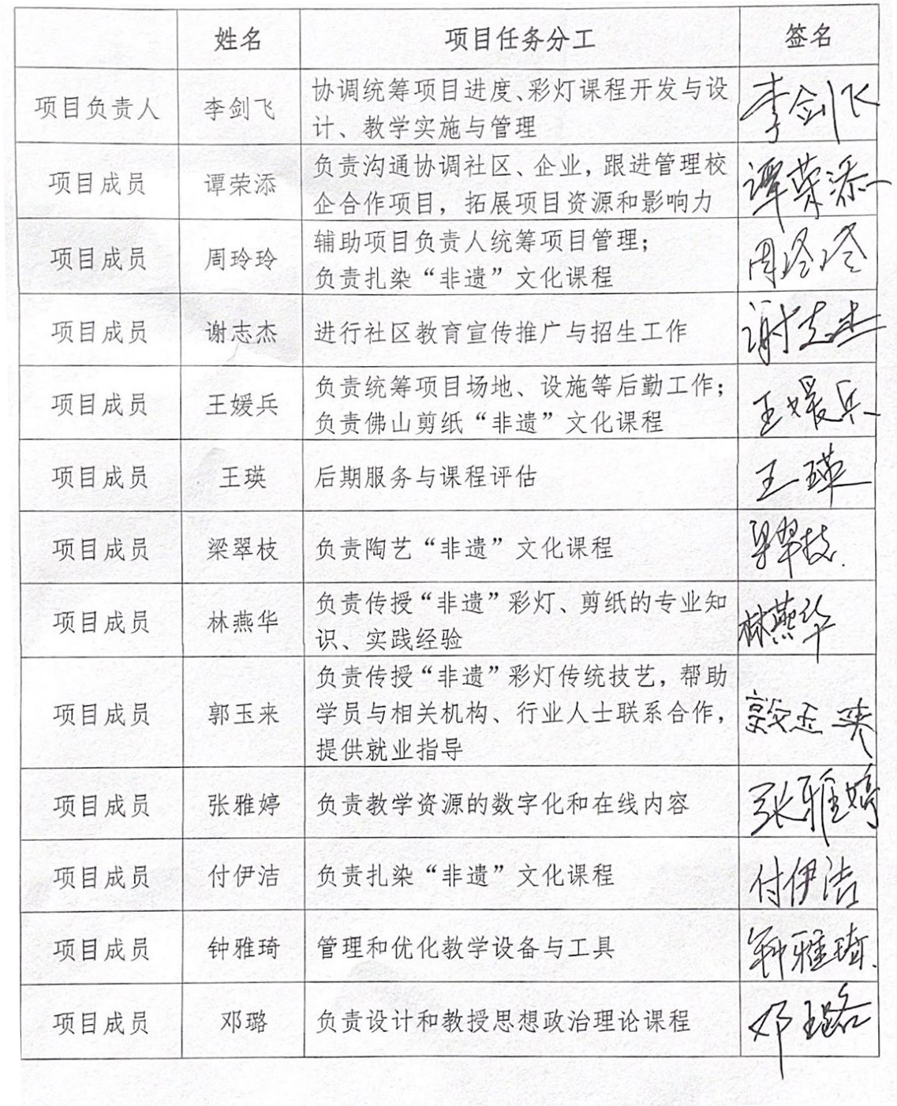

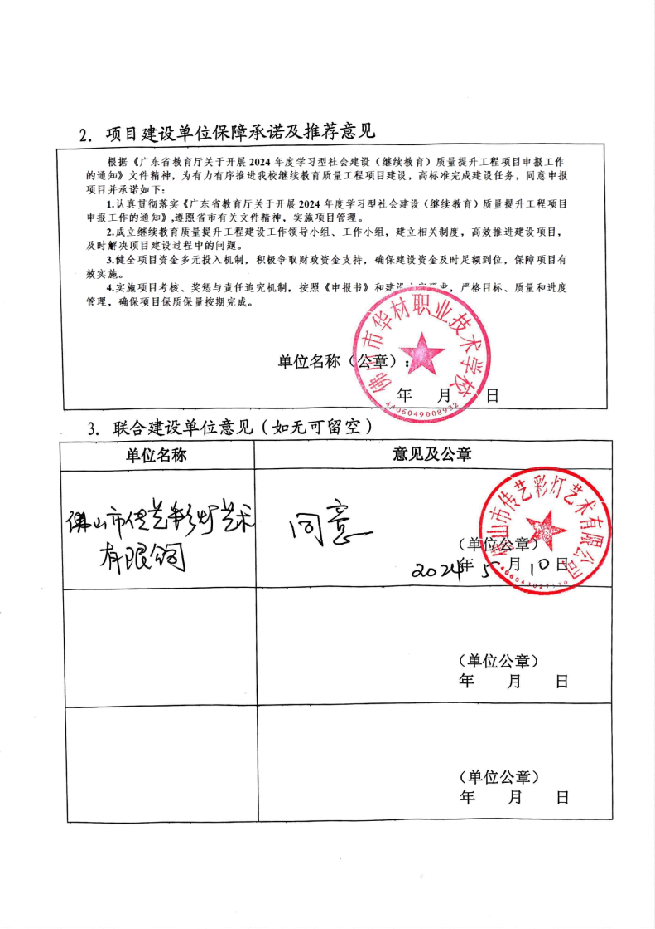

4.推荐单位意见

附件：
项目申报材料附件清单

- 项目建设方案
- 佐证材料

